# EDITAL DE RETIFICAÇÃO E NOVAS DATAS

# Nº 002/2024

# EDITAL DO CURSO DE GESTÃO EDITORIAL PARA NOVOS PESQUISADORES 2025

Pelo presente Edital, a Academia Brasileira de Neurologia (ABN), faz saber, a todos os membros, que a partir da prorrogação da data de inscrição para TESTE SELETIVO para o Curso de Gestão Editorial para Novos Pesquisadores para o dia **08 de dezembro de 2024**, todas as datas de avaliação e divulgação que constavam da Tabela 1 do edital 001/2004, de 21 de outubro de 2024, passam a ser modificadas pela Tabela 1 deste presente Edital.

### DAS DISPOSIÇÕES

* 1. Ratifica-se as disposições constantes no Edital 001/2024:
     1. O Teste Seletivo regido pelo Edital 001/2024, pelos diplomas legais e regulamentares, seus anexos e posteriores retificações, caso existam, visa o preenchimento de 05 (cinco) vagas para o Curso de Gestão Editorial para Novos Pesquisadores.
     2. O Teste Seletivo será regido pelo Edital 001/2024 e suas possíveis modificações.
  2. Todos os horários neste edital, em seus anexos e em comunicados oficiais têm como referência o horário oficial de Brasília.
  3. É de inteira responsabilidade do candidato acompanhar a publicação de todos os atos, editais e comunicados referentes ao Teste Seletivo e/ou à divulgação desses documentos no site da ABN.

### CRONOGRAMA GERAL DO TESTE SELETIVO

|  |  |  |  |
| --- | --- | --- | --- |
| **DATA** | **ATIVIDADE** | **HORÁRIO** | **FORMA/LOCAL** |
| **Publicação Edital** | Abertura da Inscrição |  | Divulgação no site da ABN: https://abneuro.org.br |
| **08/12/2024** | Encerramento da Inscrição | Até às 16:00 | A documentação necessária deverá ser encaminhada para o endereço de e-mail: denise@abneuro.org.br |
| **13/12/2024** | Confirmação da inscrição deferida | Até às 16:00 | Por meio do e-mail do candidato. |
| **20/12/2024** | Data-limite para anexar a documentação em exigência após análise | Até às 16:00 | A documentação deverá ser encaminhada para o endereço de e-mail: denise@abneuro.org.br |
| **23/12/2025 a 06/01/2025** | **Avaliação dos currículos** | - | Comissão Executiva de Avaliação |
| **07/01/2025** | Publicação das notas dos currículos e convocação dos candidatos aprovados para a 2º Fase | A partir das 13:00 | Ambiente on-line de prova disponibilizado no site da ABN |
| **09/01/2025** | Data de início para interpor recurso | Até às 12:00 | Ambiente on-line de prova disponibilizado no site da ABN |
| **13/01/2025** | Data-limite para encaminhamento de recurso(s) | Até às 16h00 | Os recursos serão decididos soberanamente pela Comissão Executiva de Avaliação |
| **16/01/2025** | Resultado dos recursos | A partir das 18:00 | Ambiente on-line de prova disponibilizado no site da ABN |
| **20/01/2025 a 22/01/2025** | **Entrevistas e Defesas dos Currículos** | Agendamento estará disponível no site da ABN | Ambiente on-line de prova disponibilizado no site da ABN  Comissão Executiva de Avaliação |
| **23/01/2025** | Data de início para interpor recurso | Até às 12:00 | Ambiente on-line de prova disponibilizado no site da ABN |
| **29/01/2025** | Data-limite para encaminhamento de recurso(s) | Até às 16h00 | Os recursos serão decididos soberanamente pela Comissão Executiva de Avaliação |
| **30/01/2025** | Resultado dos recursos | A partir das 18:00 | Ambiente on-line de prova disponibilizado no site da ABN |
| **31/01/2025** | **Resultado Final e Lista dos Aprovados** | A partir das 13:00 | Ambiente on-line de prova disponibilizado no site da ABN |

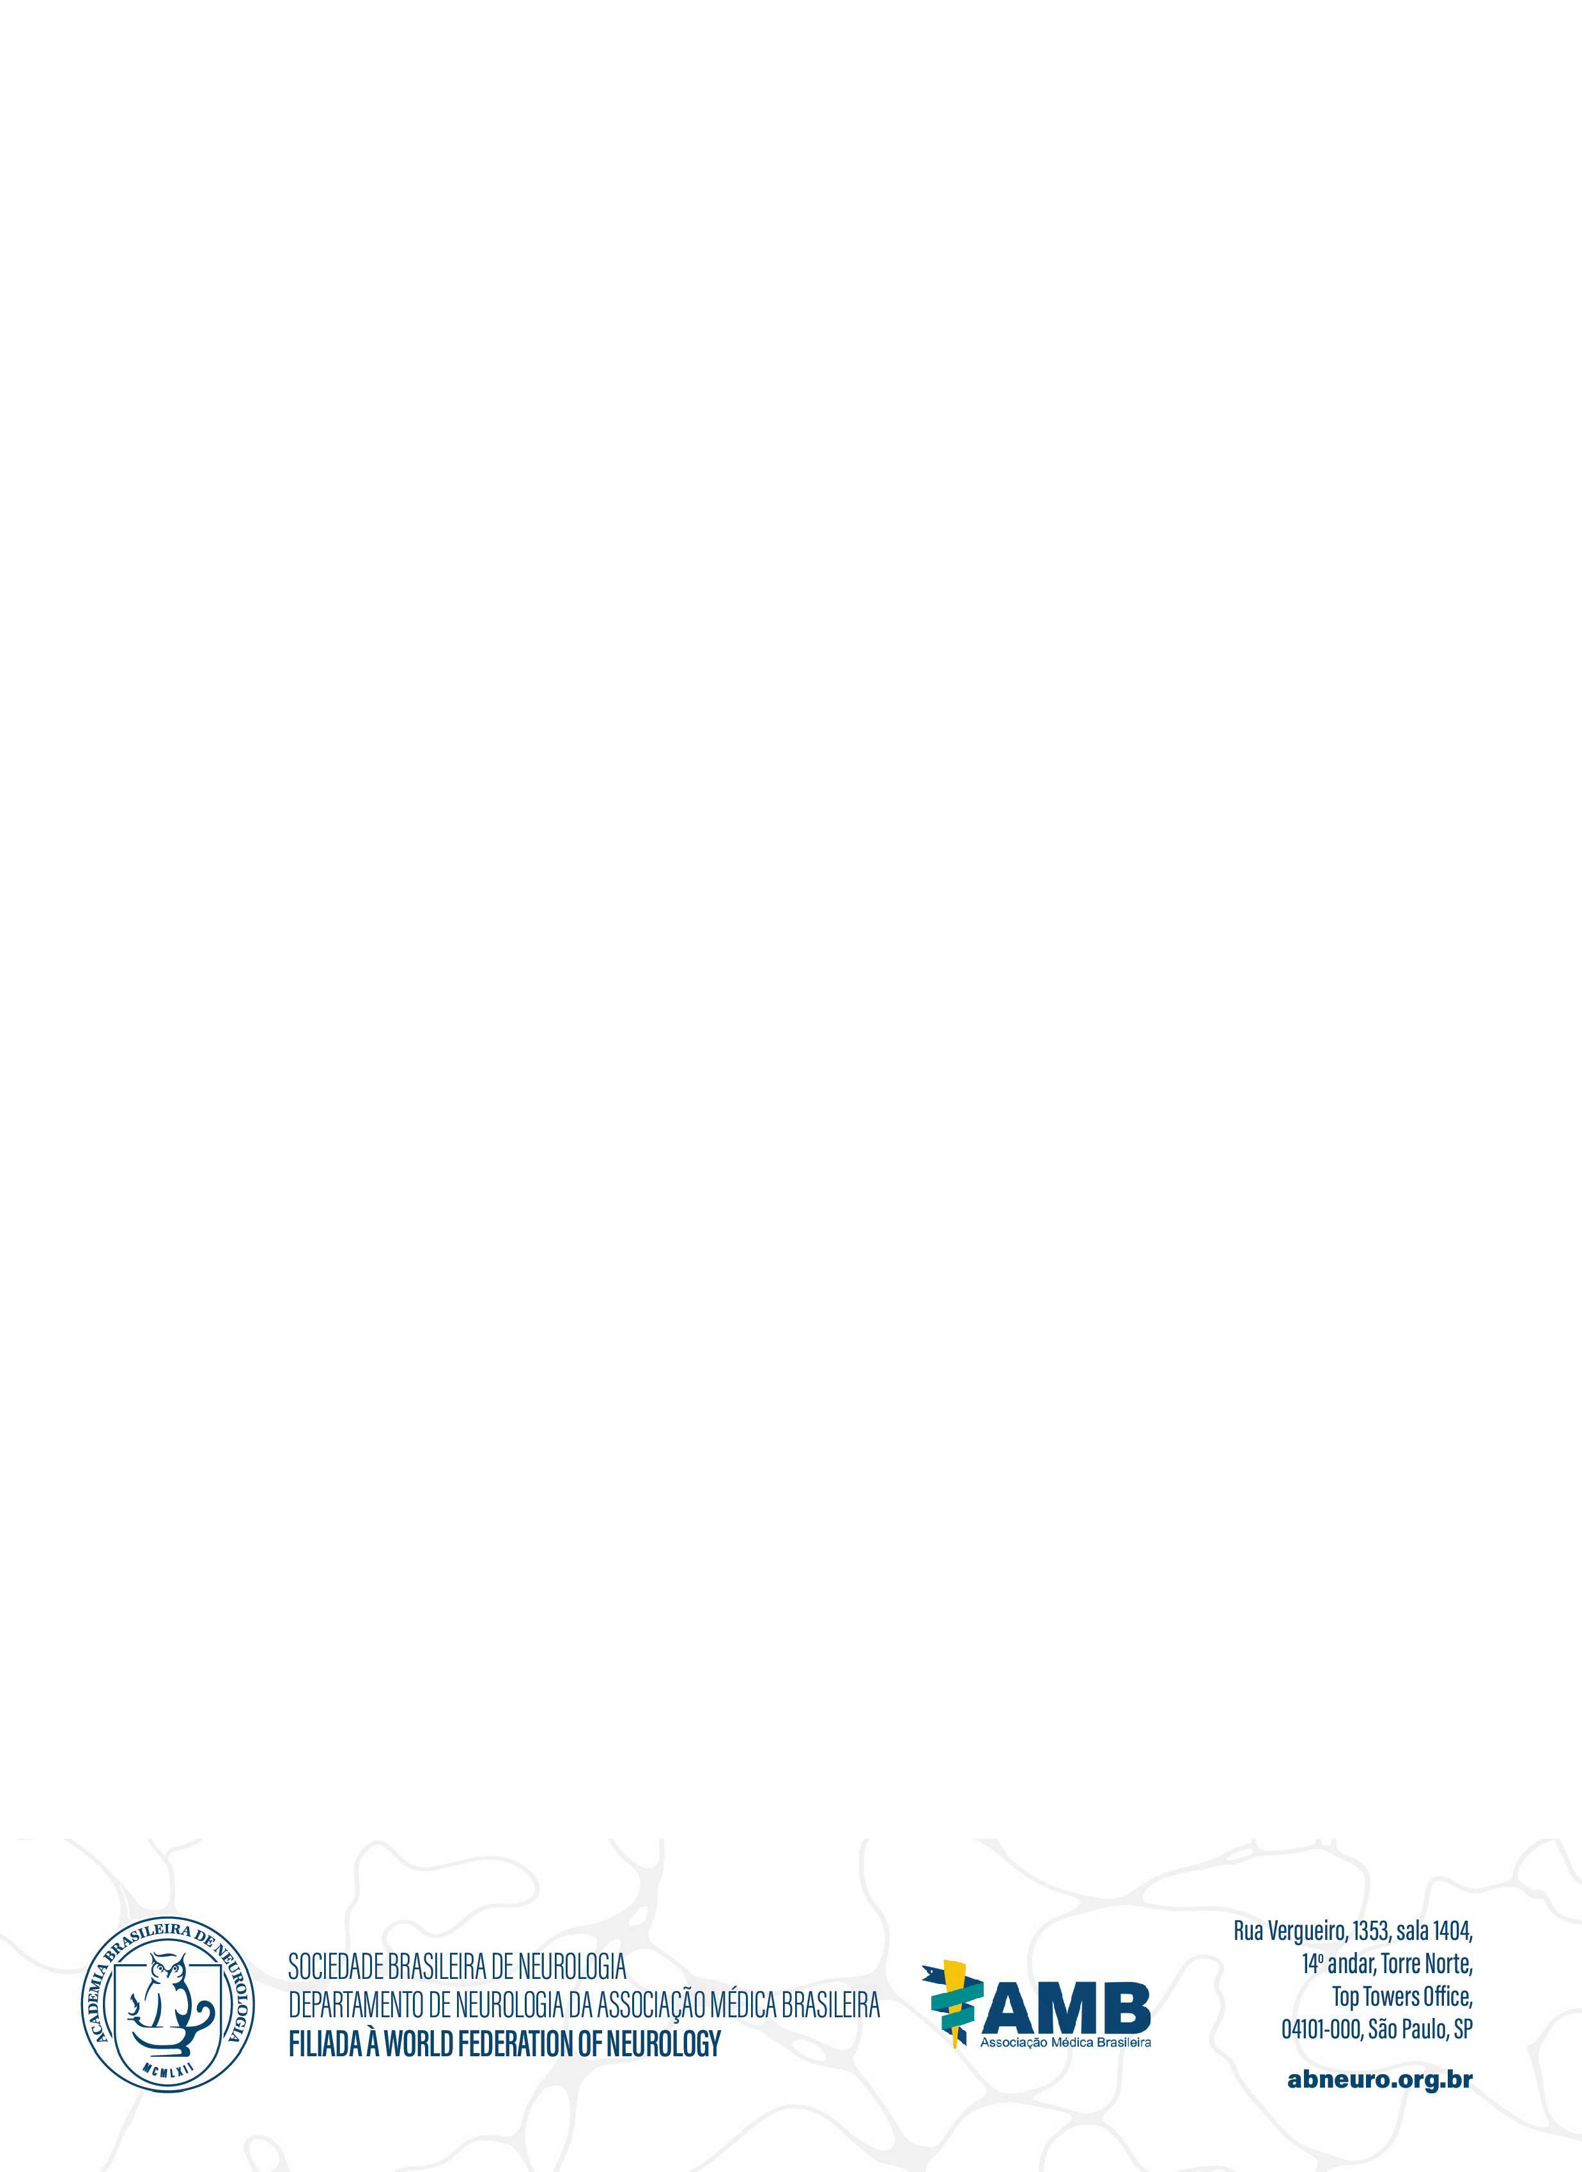

São Paulo SP, 25 de novembro de 2024

DR. Delson José da Silva

Presidente da Academia Brasileira de Neurologia

DR. HÉLIO AFONSO GHIZONI TEIVE

Editor Chefe de Arquivos de Neuro-Psiquiatria

DR. RICARDO NITRINI

Editor Chefe de Dementia & Neuropsichologia

DR. CARLOS HENRIQUE FERREIRA CAMARGO

Coordenador do Curso e Coeditor de Arquivos de Neuro-Psiquiatria